皖工教发〔2026〕37号

关于举办2026年第九届全国大学生嵌入式芯片与系统设计竞赛校级选拔赛的通知

各学院：
为提升学生实践创新能力，培养应用型创新人才，提高学生的嵌入式设计能力和编程能力，助力于选拔优秀选手参加第九届全国大学生嵌入式芯片与系统设计竞赛。现将第九届全国大学生嵌入式芯片与系统设计竞赛校级选拔赛细则及有关要求通知如下：
一、参赛对象
皖江工学院全日制在校生。
二、组织单位
主办单位：皖江工学院教务处
承办单位：皖江工学院电气与信息工程学院
三、报名须知
（一）竞赛负责人：胡明韬（联系方式：15996273220）
（二）请报名参加大赛的同学加入QQ群：587732882，及时关注QQ群发布大赛的具体通知。
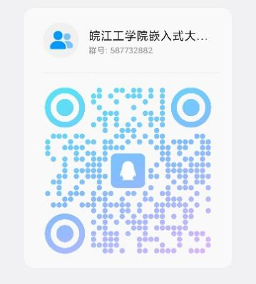
报名截止时间：2026年4月12日。
（三）参赛队由来自同一所学校的 1-3 名学生组成，可有不超过2名指导老师。
四、参赛时间及地点
校级初赛时间：2026年4月13日下午13：00。
校级初赛地点：敏行楼G207嵌入式实验室。
五、竞赛内容
本次比赛共有智能生活小助手、趣味互动小装置、极简物联网终端三个题目。
赛道一：智能生活小助手
采用嵌入式开发板作为核心控制器，模拟解决日常生活中的实际小需求。参赛团队需完成硬件选型与连接，编写基础控制程序，实现如智能感应台灯（环境光暗时自动亮灯、亮度随光线调节）、桌面温湿度提醒器（实时显示温湿度，超阈值蜂鸣报警）等简单功能。该环节重点检验团队对传感器数据采集、执行器控制的基础嵌入式开发能力，最终由现场评委根据作品功能完成度、运行稳定性进行打分。
赛道二：趣味互动小装置
以嵌入式系统为核心，设计具有人机交互属性的创意装置。参赛团队需结合按键、声音、手势等交互方式，编写逻辑控制程序，实现如声控音乐播放器（拍手切换歌曲、调节音量）、手势控制LED灯阵（挥手切换灯光颜色、图案）、简易电子琴（不同按键对应不同音调）等趣味功能。该环节重点检验团队对人机交互逻辑的设计能力与创意落地能力，最终由现场评委根据作品创意性、交互流畅度进行打分。
赛道三：极简物联网终端
采用支持联网功能的嵌入式开发板（如ESP32），结合现成物联网平台，实现设备的远程监控与控制。参赛团队需完成硬件与Wi-Fi/蓝牙模块的连接，编写数据上传与接收程序，实现如手机远程查看宿舍温湿度数据、APP远程开关小风扇、土壤湿度超限自动发送手机提醒等简单物联网功能。该环节重点检验团队对物联网基础通信协议的应用能力与平台对接能力，最终由现场评委根据作品联网稳定性、远程控制响应速度进行打分。
六、赛事说明
本次竞赛设一等奖、二等奖、三等奖数量分别占参赛总人数的10%、20%和30%。学校将选拔各赛道的优秀团队代表学校参加2026年安徽省省赛。
本方案未尽事宜或规程请登录赛项官网查阅，网址为http://www.gczbds.org/。

皖江工学院教务处
2026年4月9日

皖江工学院教务处 2026年4月9日印发

